Les produits locaux du cercle mixte
BOULIAC - MERIGNAC
Bon de commande (mis à jour le 10/03/2021)
05 56 68 82 49 – crga@numericable.fr
Articles | Descriptif | CODE | Quantité | Prix TTC
 | Miel du Périgord  Pot de 500gr  7.00€ TTC | RC3485
 | Miel du Périgord  Pot de 1KG  13.00€ TTC | RC3485
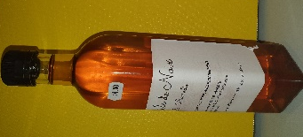 | Huile de noix  Du Périgord  Bouteille de 50cl  14€ TTC  (Prochaine arrivage après récolte fin d’année) | RC3324
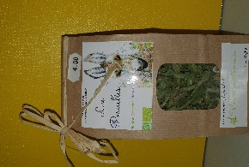 | Tisane BIO  Les Pernelles  Au choix  Verveine citronnée  ou  Menthe poivrée  Sachet de 12 grammes  4€ TTC | RB3377
Prix total de la commande TTC
Joindre les règlements par chèque à l’ordre du cercle mixte Gendarmerie de Bouliac - Mérignac avec le bon de commande.
Les commandes seront à récupérer au bureau des gérants de Battesti ou Bouliac.
De nouveaux produits locaux vous seront proposés très prochainement.
N’hésitez pas à consulter le site internet : cerclemixtebordeaux.com

